לומדים יקרים,
עליכם לתכנן פעילות לימודית (שיעור או יחידת הוראה) המשלבת את התוצר הדיגיטלי שאותו תפתחו.
הורידו מסמך זה למחשב שלכם , ענו על כל השאלות והתייחסו לדגשים בטופס לפני תחילת העבודה.

דגשים בפיתוח הפעילות הלימודית
בפיתוח התוצר שימו לב לדגשים הבאים:
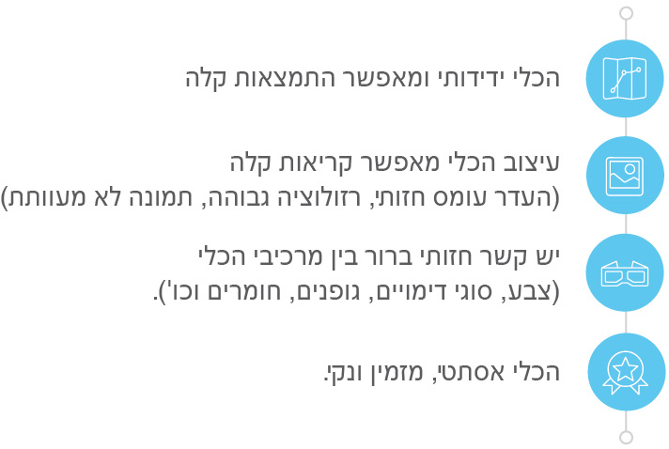

כללי
נושא השיעור: חוק החילוף
מקצוע/תחום דעת: חשבון
שכבת גיל: 6-9
המטרות הפדגוגיות של השיעור:
- להסביר לתלמידים את חוק החילוף
- להדגים את השימוש בחוק החילוף בתרגילים ארוכים
הכלי הטכנולוגי בו תשתמש בשיעור: SCREEN OTOMATIC
קישור לתוצר שישולב בשיעור שבניתם בכלי הטכנולוגי שבחרתם: https://youtu.be/du_46CPuEaY
סמנו את מרחב הלמידה, בו יתקיים השיעור: ☐ כיתה ☒ חדר מחשבים ☒מרחב חוץ כיתתי ☒בית

פרטים טכנו פדגוגיים
מלאו את הפרטים הבאים לפעילות הלימודית אותה תכננתם:

הקלידו תיאור קצר של תוצר הלמידה הדיגיטלי: הצגת מצגת בנושא חוק החילוף תוך שימוש בסרטון מלווה בהסברים

- באיזה שלב על המורה להשתמש בתוצר הדיגיטלי?
☒ לפני השיעור (כפעילות מטרימה)
☐ בתחילת השיעור
☒ במהלך השיעור
☐ כסיכום השיעור

- משך הלמידה עם התוצר (עליכם לפתח תוצר שמשך השימוש בו הינו 10 דקות לפחות):
3 דקות

- כיצד על הלומד להשתמש בתוצר הלמידה?
☒ עבודה עצמית
☐ עבודת צוות
☐ מליאה

- השימוש בתוצר מאפשר למידה דיפרנציאלית
☐ כן. כיצד? Click here to enter text.
☐ לא
☒ לא רלוונטי

- השימוש בתוצר מאפשר חשיבה מסדר גבוה
☒ כן. כיצד? שימוש בחשבון ארוך, תוך צירוף מספרים קלים לחישוב
☐ לא
☐ לא רלוונטי

- מהו תפקיד המורה בזמן הלמידה עם תוצר הלמידה הדיגיטלי?
☒ צפייה בלבד
☐ הנחייה ועידוד לשימוש מדויק
☐ למידה כחלק מצוות לומדים
☒ בקרה
☐ אחר

- אופן השימוש בתוצר הלמידה:
☐ סינכרוני (כל הלומדים נמצאים באותו זמן על הרשת ולומדים יחד)
☒ א-סנכרוני (כל לומד נמצא במקום אחר ולומד בזמן שנוח לו)

- באילו אמצעים יונגש תוצר הלמידה?
☒ מחשב נייד
☒ מחשב נייח
☒ טלפון חכם / אייפד
☐ מקרן
☐ לוח חכם
☐ אחר Click here to enter text.

בהצלחה!

